УДК 532.546

**Модель двухфазной фильтрации с релаксацией потока на примере задачи вытеснения нефти водой**

***А.А. Люпа***

Московский физико-технический институт (государственный университет)

В работе предложена модификация классической модели для описания изотермической двухфазной двухкомпонентной фильтрации слабосжимаемых жидкостей в пористых средах, полученная введением релаксации потока в уравнениях неразрывности.

Классическая модель для описания двухфазной изотермической фильтрации в пористой среде может быть представлена в виде [1], [2]:



Здесь – поток фазы, *Pi* – давление фазы, *Pc* – капиллярное давление на границе раздела фаз, *Si* – насыщенность фазы, *ρi* – плотность фазы, *qi* – источниковые члены, *K* – абсолютная проницаемость среды, *φ* – пористость среды, – скорость фильтрации фазы, *µi* – вязкость фазы, *ki* – относительная фазовая проницаемость, *g* – ускорение свободного падения, (1a) – уравнения неразрывности, (1b) – закон Дарси, (1c) – связь давлений фаз, насыщенностей фаз, (1d) – уравнения относительных фазовых проницаемостей, уравнения состояния.

В модели (1) – поток Дарси. Для получения качественных результатов при моделировании фильтрации сложных сред необходимо учитывать эффекты релаксации [3]. Вводим релаксацию потока:

– параметр релаксации*.* (2)

Уравнение (1a) продифференцируем по времени и умножим на *τ*. Получим уравнения неразрывности с учетом релаксации потока:

 (3)

При *τ* = 0 (3) совпадает с (1a). На данном этапе допускаются дополнительные предположения, позволяющие значительно упростить уравнения системы (1). В частности, пористость среды положена постоянной, уравнения состояния - линейными, капиллярные эффекты не учтены. Относительные фазовые проницаемости определяются в работе в соответствии с приближением Стоуна [1]. Для тестирования предложенной модели выбрана задача вытеснения нефти водой при заданных значениях давления на границах резервуара. Начальные условия: *Sw* = 0*.*35, давлениелинейно убывает от 3*.*3 · 107 Па к 3*.*0 · 107 Па слева направо. Граничные условия: *Sw*|left = 0*.*7, *Sw*|right = 0*.*35, *P*|left = 3*.*3 · 107 Па, *P*|right = 3*.*0 · 107 Па. Полученные зависимости насыщенностей и давления от времени представлены на графиках рис. 1, рис. 2. Видно вытеснение нефти водой.

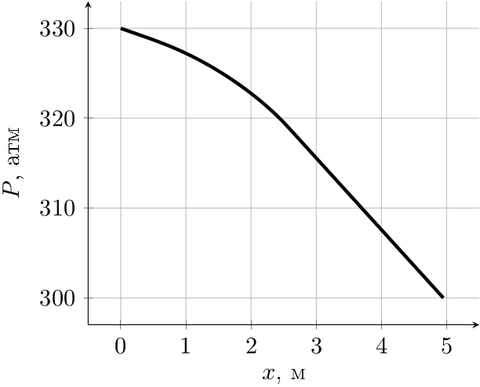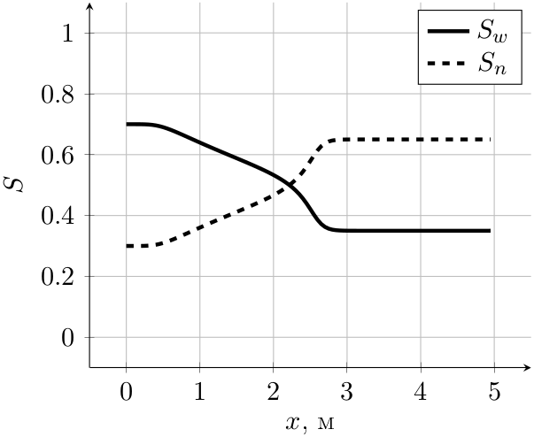 Рис. 1. Насыщенности, *t*=100с Рис. 2. Давление, *t*=100с

Для проведения расчетов по классической и модифицированной моделям использованы IMPES-метод[4] с шагом ∆*t* = 10−4с и явные двухслойная и трехслойная схемы. Написана программа на языке Python. Параметр *τ*, при котором расчеты были бы устойчивы, подбирался эмпирически в зависимости от размера шага по времени. Результаты сравнения расчетов разными методами представлены в таблице 1. Относительная ошибка между величинами *A* и *B* вычисляется следующим образом: 

Таблица 1. Погрешность явной схемы относительно эталонного решения при различных *τ* при *t*=10с

|  |  |  |  |
| --- | --- | --- | --- |
| ∆*t*,c | *τ*,с | *εp* | *εs* |
| 10−5 | 5 · 10−5 | 2 · 10−6 | 0*.*003 |
| 10−4 | 2 · 10−4 | 5 · 10−7 | 0*.*001 |
| 5 · 10−4 | 0*.*01 | 10−4 | 0*.*003 |
| 0*.*001 | 0*.*025 | 5 · 10−4 | 0*.*03 |

Например, при ∆*x* = 0*.*05м явная двухслойная схема становится неустойчивой при ∆*t* ≥ 5 · 10−5с, а явная трехслойная при ∆*t* = 0*.*001с, *τ* = 0*.*025с позволяет проводить расчеты с приемлемой с точки зрения моделирования погрешностью *εp* = 0*.*0005, *εs* = 0*.*03 на момент времени *t* = 10с. Анализ применения явной трехслойной разностной схемы показал, что при использовании модифицированной модели допускается снижение ограничения на шаг по времени, по крайней мере, на порядок в сравнении с классической моделью. При этом погрешность вычислений остается приемлемой.

Работа выполнена при поддержке Российского фонда фундаментальных исследований, проекты 16-29-15095-офи_м, 15-01-03654-а и 15-01-03445-а.

**Литература**

1. *Азиз Х., Сеттари Э.* Математическое моделирование пластовых систем. М.: Недра. 1982. 407 с.
2. *Басниев К.С., Кочина И.Н., Максимов В.М*. Подземная гидромеханика. М.: Недра. 1993. 416 с.
3. *Хасанов М.М., Булгакова Г.Т*. Нелинейные и неравновесные эффекты в реологически сложных средах. Москва-Ижевск: Институт компьютерных исследований. 2003. 288 с.
4. *Peaceman D.* Fundamentals of numerical reservoir simulation. Amsterdam - Oxford - New York: Elsevier. 1977. 176 p.